KAKO SE PRIJAVITI U OFFICE 365 (i TEAMSE)?
- U tražilicu upisati Office 365 za škole

- Klik na: 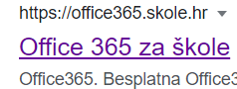
- Zatim na gumb (gore, desno) 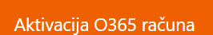
- Onda klik na gumb (dolej lijevo)
- Zatim klik na:
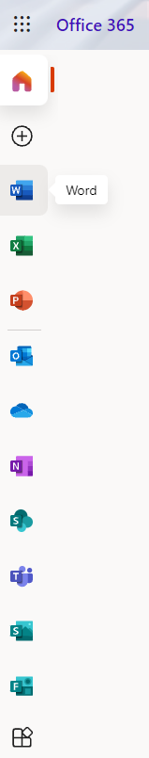
- Nikako nemojte uključiti: (ostavite da tako piše: „Uključi MFA)
- Zatim unijeti adresu elektroničke pošte
(to je u ovom slučaju korisničko ime) te lozinku)
- I klik na: PRIJAVA 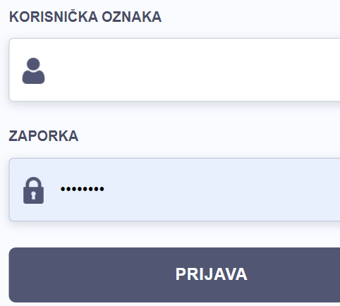
- Na pitanje: Želite li ostati prijavljeni?
– Ako se učenik prijavljuje kod kuće može kliknuti DA, ali ako se prijavljuje u školi, treba kliknuti NE.
- Zatim s lijeve strane treba odabrati Teams, tj. ,
ako ne vidite ikonu, onda kliknite na Sve aplikacije
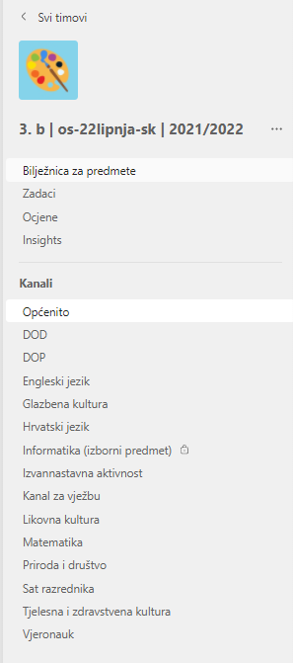
i među njima odabrati Teams 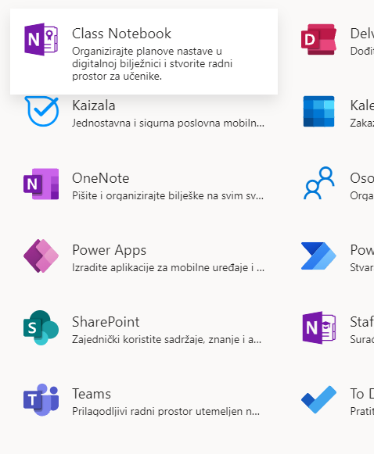
Klik na tim 3.b: 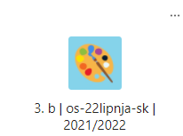
S lijeve strane bira se kanal prema nazivu predmeta,
ovisno o rasporedu određenog dana.
Tu će biti navedeni zadaci koji se trebaju odraditi u nastavi na daljinu.

